温馨提示：
此套题为Word版，请按住Ctrl,滑动鼠标滚轴，调节合适的观看比例，答案解析附后。关闭Word文档返回原板块。
考前过关训练(一)
集 合
(30分钟 50分)
一、选择题(每小题3分,共18分)
1.(2014·北京高考)已知集合A={x|x²-2x=0},B={0,1,2},则A∩B=( )
A.{0} B.{0,1}
C.{0,2} D.{0,1,2}
【解析】选C.A={0,2},所以A∩B={0,2}.
2.(2014·辽宁高考)已知全集U=R,A=,B=,则集合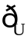(A∪B)
= ( )
A. B.
C. D.
【解析】选D.由于A∪B=,结合数轴, (A∪B)=
.
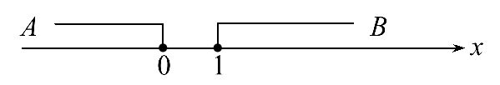
3.设全集U={1,2,3,4},M={1,3,4},N={2,4},P={2},那么下列关系正确的
是 ( )
A.P=(M)∩N B.P=M∪N
C.P=M∩(N) D.P=M∩N
【解析】选A. M={2},故P=(M)∩N.
4.设A={x|-3≤x≤3},B={y|y=-x²+t}.若A∩B=∅,则实数t的取值范围
是 ( )
A.t<-3 B.t≤-3
C.t>3 D.t≥3
【解题指南】结合数轴,数形结合求出参数的取值范围.
【解析】选A.因为B={y|y≤t},又因为A∩B=∅,如图所示,所以t<-3.
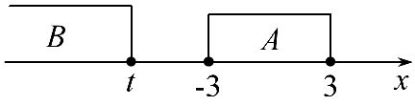
5.图中阴影部分所表示的集合是 ( )
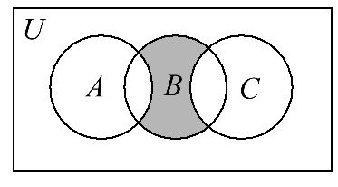
A.B∩((A∪C))
B.(A∪B)∪(B∪C)
C.(A∪C)∩(B)
D.[(A∩C)]∪B
【解析】选A.阴影部分位于集合B内,且位于集合A,C的外部,故可表示为B∩((A∪C)).
【补偿训练】如图所示,U是全集,M,P,S是U的三个子集,则阴影部分表示的集合是 ( )
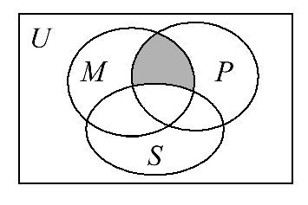
A.(M∩P)∩S B.(M∩P)∪S
C.(M∩P)∩(S) D.(M∩P)∪(S)
【解析】选C.阴影部分满足两个条件,一是不在集合S内,二是在集合M,P的公共部分内,因此阴影部分表示的集合是集合S的补集与集合M,P的交集的交集,即(S)∩(M∩P).
6.设U为全集,对集合X,Y定义运算“*”,X*Y=(X∩Y),对于任意集合X,Y,Z,则(X*Y)*Z= ( )
A.(X∪Y)∩(Z) B.(X∩Y)∪(Z)
C.(X)∪(Y)∩Z D.(X)∩(Y)∪Z
【解析】选B.X*Y=(X∩Y),(X*Y)*Z=((X∩Y)∩Z)=((X∩Y))∪(Z)=(X∩Y)∪(Z).
二、填空题(每小题4分,共12分)
7.已知A={x|x<-5或x≥4},B={x|a+1≤x≤a+3},若B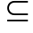A,则实数a的取值范围是________.
【解析】因为BA,所以a+3<-5或a+1≥4,解得a<-8或a≥3.
答案:a<-8或a≥3
8.已知集合A={x|x≤2},B={x|x>a},如果A∪B=R,那么a的取值范围是 .
【解析】如图中的数轴所示,
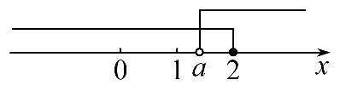
要使A∪B=R,则a≤2.
答案:a≤2
【误区警示】本题易忽视端点处能否取得而错填a<2.
9.已知集合A={(x,y)|y=2x-1},B={(x,y)|y=x+3},若m∈A,m∈B,则m为 .
【解题指南】由m∈A,m∈B,可推得m∈(A∩B).
【解析】由m∈A,m∈B知m∈(A∩B),
由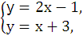得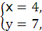所以A∩B={(4,7)}.
答案:(4,7)
三、解答题(每小题10分,共20分)
10.(2016·遂宁高一检测)设全集U=R,已知函数f(x)=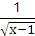的定义域为集合A,函数g(x)=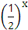(-1≤x≤0)的值域为集合B.
(1)求(A)∩B.
(2)若C={x|a≤x≤2a-1}且CB,求实数a的取值范围.
【解析】(1)由题意知A={x|x>1},
B={y|1≤y≤2},所以(A)∩B={1}.
(2)若C=∅,则a>2a-1,所以a<1.
若C≠∅,则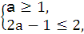所以1≤a≤,
综上,a∈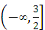.
【补偿训练】(2016·保定高一检测)已知集合A={x|-1<x<2},B={x|m<x<m+8}.
(1)若AB,求实数m的取值范围.
(2)若A∩B=∅,求实数m的取值范围.
【解析】(1)因为集合A={x|-1<x<2},B={x|m<x<m+8},若AB,则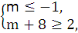解得-6≤m≤-1,
所以实数m的取值范围是-6≤m≤-1.
(2)若A∩B=∅,则m+8≤-1或m≥2,即m≤-9或m≥2.
11.设A,B是两个非空集合,定义A与B的差集A-B={x|x∈A,且x∉B}.
(1)试举出两个数集,求它们的差集.
(2)差集A-B与B-A是否一定相等?说明理由.
(3)已知A={x|x>4},B={x|-6<x<6},
求A-(A-B)和B-(B-A).
【解析】(1)如A={1,2,3},B={2,3,4},
则A-B={1}.
(2)不一定相等,
由(1)B-A={4},而A-B={1},
故A-B≠B-A.
又如,A=B={1,2,3}时,
A-B=∅,B-A=∅,此时A-B=B-A,
故A-B与B-A不一定相等.
(3)因为A-B={x|x≥6},
B-A={x|-6<x≤4},
A-(A-B)={x|4<x<6},
B-(B-A)={x|4<x<6}.
【补偿训练】已知全集U=R,A={x|2≤x<5},B={x|3≤x<7},求:
(1)( A)∩(B).(2)(A∪B).
(3)(A)∪(B).(4)(A∩B).
【解题指南】在进行集合运算时,充分利用数轴工具是十分有效的手段,此题可先在数轴上画出集合A,B,然后求出A∩B,A∪B,A,B,最后可逐一写出各小题的结果.
【解析】如图所示,可得
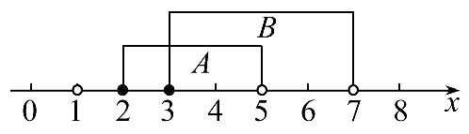
A∩B={x|3≤x<5},A∪B={x|2≤x<7}.
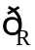A={x|x<2或x≥5},B={x|x<3或x≥7}.
由此求得
(1)(A)∩(B)={x|x<2或x≥7}.
(2) (A∪B)={x|x<2或x≥7}.
(3)(A)∪(B)={x|x<2或x≥5}∪{x|x<3或x≥7}={x|x<3或x≥5}.
(4)(A∩B)={x|x<3或x≥5}.
关闭Word文档返回原板块

